OSKRBA DIHALNE POTI V URGENTNI MEDICINI

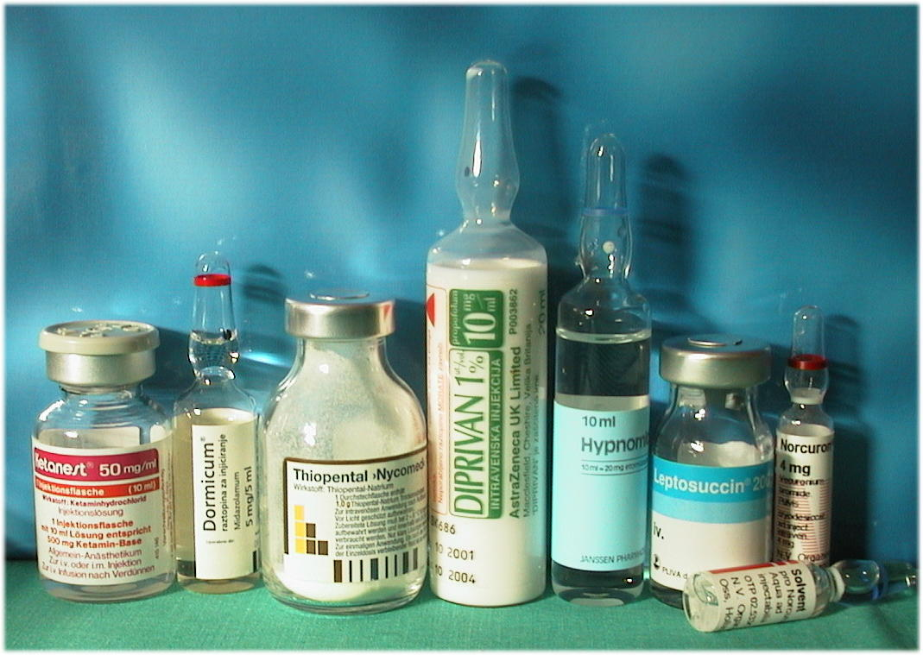
VSEBINA:

- ODLOČITEV KDAJ INTUBIRATI
- indikacije za intubacijo
- algoritem odločanja za intubacijo na terenu
- RSI – HITRO SEKVENČNA INTUBACIJA
- definicija RSI
- indikacije za RSI
- prieprava
- preoksigenacija
- premedikacija
- paraliza z indukcijo
- pravilen položaj in zašita (Selickov postopkek)
- postopek in potrditev intubacije
- postintubacijska oskrba
- časovni potek RSI
- ALGORITMI URGENTNE OSKRBE DIHALNE POTI
- TEŽAVNA DIHALNA POT
- kako predvidimo težavno dihalno pot
- kako ukrepamo pri težavni intubaciji
- neuspela intubacija ( definicija in ukrepanje)
- ZDRAVILA, KI SE UPORABLJAJO PRI RSI
- SEDATIVI IN IDUKCIJSKA ZDRAVILA
- Barbiturati: Thiopental
- Benzodiazepini : Midazloam
- Mešana skupina: Etomidat, Ketamin, Propofol
- MIŠIČNI RELAKSANTI
- Depolarizirajoči mišični relaksanti: Sukcinilholin
- Nedepolarizirajoči mišični relaksanti: Norkuron
- OSTALA ZDRAVILA
- Lidokain
- Fentanyl
- Atropin
- Defascikulirajoči odmerek nedepolarizirajočega mišičnega relaksanta
- OSNOVE MEHANSKE VENTILACIJE
- osnovni pojmi
- načini mehanske ventilacije
- kako začnemo z mehansko ventilacijo
- zapleti mehanske ventilacije
- monitoring intubiranega bolnika
- RSI V POSEBNIH OKOLIŠČINAH
- OTROK
- POŠKODBA GLAVE
- POLITRAUMA
- ASMATSKI STATUS
- PLJUČNI EDEM
- TUJEK V DIHALIH,NOSEČNICE
- ODLOČITEV KDAJ INTUBIRATI

Oskrba dihalne poti je med vsemi postopki v urgentni medicini najpomembnejša. Vanjo spada uporaba številnih pripomočkov in postopkov za vzdrževanje proste dihalne poti ( uporaba dihlanega balona in maske, hitro sekvenčne intubacije (RSI), tehnike budne intubacije in kriotirotomije v primeru neuspele intubacije), poznavanje delovanja različnih zdravil ( indukcijskih zdravil in mišičnih relaksantov), poleg tega pa tudi zdrava klinična presoja kdaj, kako in pri katerem bolniku bomo te postopke uporabili. Oskrba proste dihalne poti je na prvem mestu v zaporedju postopkov temeljnih in dodatnih postopkov oživljanja in obravnavi življenjsko ogroženega bolnika, kjer ukrepamo v skladu z znanim zaporedjem ABC.
Ocena, zagotovitev proste dihalne poti, zavarovanje dihalne poti, zagotovitev optimalne oksigenacije in ventilacije je osnova oskrbe bolnika ali poškodovanca. Brez proste dihalne poti, zadostne oksigenacije in ventilacije so vsi nadaljni ukrepi oživljanja obsojeni na neuspeh.
Oskrba dihalne poti je na prvem mestu med ukrepi oživljanja, prednost pred njo ima le takojšnja defibrilacija.

- INDIKACIJE ZA INTUBACIJO:
Odločitev kdaj intubirati bolnika sloni na klinični oceni bolnika:
1. Ali je zmožen sam vzdrževati in zaščiti prosto dihalno pot ?
2. Ali je ventilacija in oksigenacija bolnika zadostna?
3. Kakšen je predviden klinični potek?

      - Ali je bolnik zmožen vzdrževati in zaščititi prosto dihalno pot?
Zavesten, buden bolnik s pomočjo mišic zgornje dihalne poti in s pomočjo zaščitnih refleksov vzdržuje prosto dihalno pot in hkrati preprečuje aspiracijo tujkov, želodčne vsebine in izločkov v dihala. Pri nezavestnem ali hudo prizadetem bolniku so ti refleksi zmanjšani ali celo ugasli. Prosta dihalna pot je nujna za ventilacijo in oksigenacijo bolnika, zaščita dihal pred aspiracijo želodčne vsebine pa je prav tako vitalnega pomena. Načeloma bolnik ,ki ni sposoben vzdrževati proste dihalne poti, dihalne poti ne more zaščititi pred aspiracijo. Bolnik, ki lahko normalno požira, ima praviloma zaščiteno dihalno pot. Ocena žrelnega refleksa je nezanesljiva in je ne uporabljamo.

2. Ali je ventilacija in oksigenacija bolnika zadostna?
Oksigenacija življenjsko pomembnih organov je primarna funkcije respiratornega sistema. Bolnika z nezadnostno ventilacijo ali če ne doseže zadostne oksigenacije kljub dodanemu kisiku, je potrebno intubirati. Takrat bomo bolnika intubirali zato, da ga bomo zadostno oksigenirali in ne da bi zagotovili in zaščitili pdihalno pot. Primer za to predstavlja npr. bolnik v asmetičen statusu, ki lahko normalno vzdržuje prosto dihalno pot,njegova ventilacija pa ni zadostna zaradi izčrpanosti in utrujenosti dihalnih mišic.
Razen v primeru, ko je odpoved ventilacije posledica hitro reverzibilnega vzroka ( npr. predoziranje z opiati), je indicirana takojšnja intubacija.

3. Kakšen je pričakovan klinični potek?
Večina bolnikov pri katerih bo potrebna intubacija ima enega od zgornjih problemov( vzdrževanje in zaščita dihalne poti, nezadostna ventilacija ali oksigenacija). Obstaja pa tudi skupina bolnikov, pri kaetrih zgornje indikacije niso prisotne, bo pa potrebna intubacija zaradi sprememb v anatomskih ali fizioloških razmerah, do katerih bo prišlo v kliničnem poteku. Primer je bolnik z ostro poškodbo vratu in nastajajočim hematomom na vratu. Podobno velja tudi za politraumatiziranega poškodovanca s hipotenzijo, zlomom reber obojestransko, občutljivim trebuhom,frakturo medenice in stegnenice in lažjo poškodbo glave. Pri njem je intubacija indicirana zaradi diagnostičnih ( CT), terpevtskih ukrepov ( npr. torakalna drenaža..) in transporta bolnika, poleg tega mu z umetno ventilacijo odvzamemo dihalno delo, ki v takem stanju ( hipotenziven, šokiran poškodovanec) predstavlja veliko breme za bolnika.

Algoritem ODLOČITEV ZA INTUBACIJO NA TERENU

KLINIČNA OCENA BOLNIKA

položaj glave
trojni manever
nasofaringealni
orfaringealni tubus
ne
Bolnik vzdržuje prosto dihalno pot?

da
Prosta dihalna pot?
da

intubacija
ne

Bolnik lahko zaščiti dihalno pot pred aspiracijo?I
ne
Hitro reverzibilen vzrok? (opiati)
Ventilacija z masko in balonom
intubacija
ne

da
da

Ventilacija z masko in balonom
intubacija
ne
ne
Bolnik ima zadovoljivo oksigenacijo in ventilacijo?
Izboljšanje po kisiku?
( Narcantiju?)

da
da

Intubacija
ali
hiter transport?

da
Verjetno, da bo prišlo do poslabšanja dihalne poti?

ne
kisik
opazovanje
transport

Komentar k algoritmu o odločitvi za intubacijo na terenu
Odločitev ali bolnika intubirati se ne razlikuje od splošnih principov opisanih zgoraj v poglavju.Kadar bolnik lahko sam vzdržuje in zaščiti prosto dihalno pot in kadar sta oksigenacija in ventilacija bolnika zadostni, bo intubacija na terenu le redko indicirana. Kadar pa bolnik ne more vzdrževati proste dihalne poti in zadosten ventilacije in oskigenacije bo intubacija na ternu nujna, če z ostalimi ukrepi ne uspemo popraviti stanja.

Ali bolnik lahko sam vzdržuje prosto dihalno pot?
Če bolnik ne more vzdrževati proste dihalne poti, kar se kaže kot globoka nezavest, delna zapora dihalne poti z glasnim dihanjem ali zastojem dihanja, mu je takoj potrebno sprostiti dihalno pot. To naredimo z vzvrnitvijo glave in dvigom spodnje čeljusti oziroma s trojnim manevrom pri sumu na poškodbo vratne hrbtenice. Če bolnik po sprostitvi ne začne dihati, ga je potrebno ventilirati z masko in dihalnim balonom. Vstavitev orofaringealnega ali nasofaringealnega tubusa močno olajša ventilacijo z masko in dihalnim balonom. V večini primerov bo pri bolniku nato potrebna intubacija. Izjema so bolniki s hitro reverzibilnimi stanji, ki povzročijo motnjo zavesti in dihanja ( npr. prevelik odmerek opiatov)
Če ventilacija z masko in dihalnim balonom ni uspešna, kljub pravilni tehniki, je indicirana takojšnja intubacija.
Ali bolnik lahko zaščiti dihalno pot pred aspiracijo? Kot v zogrnjem poglavju moramo oceniti kako bolnik prperčuje morebitno aspiracijo. Če tega sam ni sposoben, je indicirana intubacija, razen če ni vzrok za motnja zavesti zaradi prevelikega odmerka opiatov – takrat je indicirano takojšnje dajanje Naloksona.
Ali sta ventilacija in oksigenacija bolnika zadostni? Če bolnik hipoventilra zaradi prevelikega odmerka opiatov, mu damo Nalokson, če tega nismo naredili že prej . Slabo oksigenacijo, npr. za radi pljučnega edema poskušamo najprej popraviti z aplikacijo kisika preko Ohio maske. Šele če se oksigenacija kljub kisiku ne popravlja, začnemo z umetno vetilacijo in se pripravimo za intubacijo.
Kakšen je predviden klinični potek? Če predvidevamo, da bo med prevozom prišlo do poslabšanja v prehodnosti dihalne poti (npr. nastajajoč hematom po poškodbi mehkih tkiv vratu) ali pa poslabšanja oksigenacije in ventilacije ( npr. pri bolniku s pljučnim edemom, ki komaj vzdržuje saturacijo okoli 90% kljub dodanemu kisiku, postaja vse bolj utrujen in je še dalec do bolnice) , moramo dobro oceniti situacijo in se odločiti ali bomo bolnika intubirali že na terenu ali pa se bomo odločili za aplikacijo kisika preko Ohio maske in hiter transport bolnika v bolnišnico.
Neuspela intubacija na terenu: neuspeli intubaciji na terenu se lahko izognemo če pri bolniku ocenimo verjetnost težke intubacije ( glej poglavje Težavna dihalna pot). Če predvidimo zelo težko intubacijo, je morda pametneje takega bolnika čimprej prepeljati v bolnišnico kot poskusiti ga intubirati na terenu in s tem porabiti več časa, poleg tega pa tudi prevzeti odgovornost za morebitno neuspelo intubacijo. Pomembno vlogo pri odločitvi ima pomembno vlogo poleg našega znanja in izkušenosti tudi oddaljenost od bolnišnice.
Zelo pomembno pri delu na terenu je obvladanje umetne ventilacije z masko in dihalnim balonom, saj večino urgentnih stanj v oskrbi dihalnih poti vsaj začasno lahko rešimo na ta način.
Poleg klasične orotrahealne intubacije je potrebno poznati in znati uporabiiti alternativne pripomočke za vzpostavitev dihalne poti, kot sat laringealna maska in kombitubus.
Vedno pretehtajmo nevarnosti in koristi intubacije na terenu v primerjavi s hitrim transportom v bolnišnico !

- PRISTOP K BOLNIKU

Najprej pri bolniku ocenimo prehodnost dihalne poti. Bolnik, ki lahko normalno govori ima praviloma prosto dihalno pot. Na začetku mu zato postavimo vprašanje: » Kako vam je ime?«, ali » Ali veste kje se nahajate?« Ko bo odgovoril na to vprašanje, bomo lahko hkrati ocenili prehodnost dihalne poti in bolnikov mentalni status. Pozorni smo na morebitno hripavost in pristnost stridorja, ki kaže na obstrukcijo zgornjih dihalnih poti. Sledi pregled bolnika:
- inspekcija zgornjih dihal( kri v ustih, poškodbe na vratu….)
- palpacija ( podkožni emfizem, zlomi čeljusti…)
- opazovanje dihanja in prsnega koša ( dihanje samo s prepono pri poškodbah hrbtenjače)
- avskultacija ( oslabljeno dihanje pri pneumotoraksu, hemotoraksu)
- klinična ocena ventilacije (izčrpanost bolnika, mentalni stanje, frekvenca dihanja…..)
- pulzna oksimetrija
Na koncu se vprašajmo kakšen bo predviden klinični potek v dani situaciji in katere zaplete pričakujemo ( npr. poslabšanje obstrukcije zgornijh dihal zaradi otekline pri anaflikasiji ali poškodbi struktur na vratu.)
Na podlagi klinične ocene bolnika in ocene kliničniga poteka se moramo odločiti ali bomo bolnika intubirali ali ne. Kadar obstajajo dvomi,ali določen bolnik potrebuje intubacijo ali ne, se odločimo v prid intubacije ( seveda upoštevamo tudi lastno znanje,opremo, oddaljenost od bolnišnice, oceno o težavnosti intubacije pri določenem bolniku…)

2. RSI (RAPID SEQUENCE INTUBATION)
hitro sekvenčna intubacija

I.DEFINICIJA
RSI predstavlja zaporedje korakov, kjer s pomočjo močnega indukcijskega zdravila bolnika zaspimo, nato s hitro delujočim mišičnim relaksantom relaksiramo in nato intubiramo. Tehnika sloni na dejstvu, da bolniki, ki jih intubiramo na ta način, niso tešči in pri njih obstaja velika verjetnost aspiracije želodčne vsebine. Pred dajanjem zdravil (indukcijskega zdravila in reklaksanta ) pacienta nekaj časa preoksigeniramo, s čimer omogočimo, da je obdobje apneje ( ko preneha dihati zaradi delovnja zdravil) med dajanjem zdravil in intubacijo varno, saj v tem času bolnika ne ventiliramo umetno z masko in dihalnim balonom. S tem zmanjšamo verjetnost regurgitacije in aspiracije želodčne vsebine.

II. INDIKACIJE IN KONTRAINDIKACIJE ZA RSI
RSI predstavlja temelj oskrbe dihalnih poti v urgentni medicini. Absolutnih kontraindikacij za RSI ni.
Najpomembneje pri oceni bolnika pred morebitno RSI je ugotoviti, ali se pacienta da uspešno intubirati in ali se ga da uspešno ventilirati z masko in dihalnim balonom.
Težka intubacija sama po sebi ni kontraindikacija za RSI, mora pa imeti zdravnik rezervni načrt v primeru, da bolnika ne bo mogel uspešno intubirati
Kontraindikacij za RSI ni, obstajajo predvsem za zdravila, ki jih uporabljamo za RSI.

III. OPIS TEHNIKE
RSI se lahko učimo kot zaporedje posameznih korakov, sedmih p - jih

7 P
- priprava
- preoksigenacija
- premedikacija
- paraliza z indukcijo
- pravilen položaj in zaščita
- postopek intubacije in potrditev lege
- postintubacijska oskrba

- PRIPRAVA

- pregled pacienta in ocena težavnosti intubacije in ventilacije z masko z dihalnim balonom
- pripraviti načrt za ukrepanje v primeru neuspele intubacije
- bolnika moramo spremljati na EKG monitorju, neinvazivno merjenje RR in pulzni oksimetriji
- bolnik mora imeti vsaj eno vensko pot z velikim pretokom. Priporočljivo je, da ima bolnik dve veliki venski poti preden začnemo z RSI.
- Primeren prostor za intubacijo
- Pripravimo zdravila in zaporedje po katerem jih bomo dajali. Pred začetkom potegnemo vsa zdravila v brizge in jih označimo.
- Pripravimo vso opremo za intubacijo in jo preverimo:
  - laringoskop z lopatko vsaj dveh velikosti ( 2 ravni, 2 ukrivljeni) - preveri žarnico!
  - endotrahealni tubusi ( št 8 do 8,5 za moške in 7,5 do 8 ža ženske) – preveri mešiček!
( napihni ga in preveri, če drži) – namažemo ga s Xilocainom v sprayu

  - maska z dihalnim balonom in rezervarjem
  - brizga 10 ml
  - vodilo
  - aspirator

MED PRIPRAVO NAJ BOLNIK VES ČAS DOBIVA KISIK!!

- PREOKSIGENACIJA

Preosikgenacija je bistvenega pomena za RSI, kjer velja, da bolnika ne napihujemo z masko in dihalnim balon pred intubacijo. Predstavlja napolnitev rezerv telesa s kisikom ( v pljučih, krvi in tkivih), kar omogoča nekaj minutno obdobje apneje brez pomembnejšega padca saturacije Glavni rezervoar predstavljajo pljuča, in sicer funkcionalna rezidualna kapaciteta. Pri vdihovanju 100% kisika 5 min se zamenja pretežno dušikova mešanica zraka s čistim kisikom, kar omogoča nekaj minut apneje preden saturacija pade pod 90%.
S kisikom se nasičijo tudi kri ni tkiva.
Čas desaturacije je odvisen od bolnika. Pri zdravem, polno prekosigeniramen 70 kg težkem odraslem, bo saturacija padla pod 90 % po 8 minutah, pri debelem 127 kg odraslem bo padla v 4 minitah, pri 10 kg otroku v 4 minutah.
Saturacija v drugem delu krivulje, med 90% in 0% pada veliko hitreje. Pri zdravem 70 kg odraslem pade Saturacija od 90% na 0% v manj kot 120 sekundah, pri majhnih otrocih pade v 45 sekundah.
SLIKA:

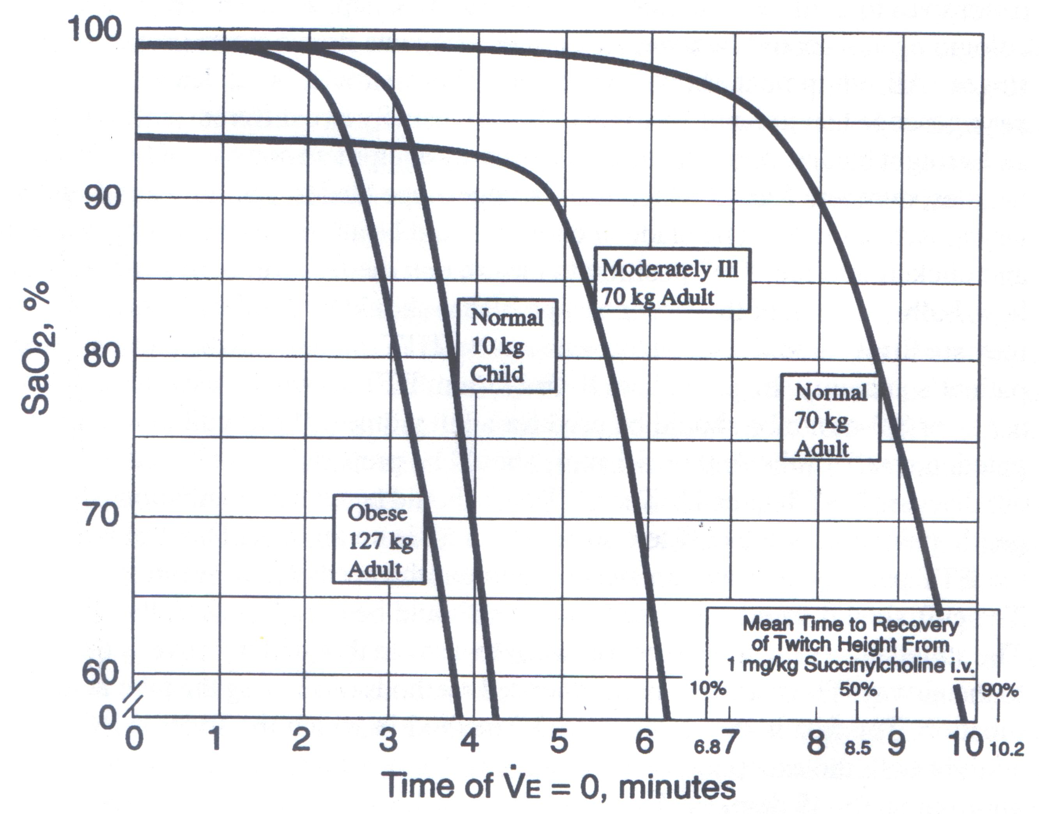

Način preoksikgenacije:
- Bolnik,ki diha sam naj 5 minut pred intubacijo vdihuje 100% kisik. To lahko dosežemo tako, da mu namestimo mu Ohio masko ali še bolje ,da mu držimo na obrazu masko z dihalnim balonom v katero dovajamo 100%, drugi način je boljši, saj dosežemo višje koncentracije vdihanega kisika. Ves čas prekosigenacije spremljamo bolnikovo saturacijo s pomočjo pulzne oksimetrije.
- V primeru kadar nimamo na voljo 5 minut časa, lahko hitro preoksigenacijo izvedemo tako,da bolnik 8x globoko vdihne in izdihne ( vdihov velikosti vitalne kapacitete oz. vdahne in izdahne tako globoko, kolikor zmore), pri čemer vdihuje 100% kisik.

3.PREMEDIKACIJA

Premedikacija predstavlja dajanje zdravil, ki zmanjšajo negativne učinke endotrahealne intubacije; porast intrakranilanega tlaka (IKT), refleksno vzdraženje dihalnih poti pri intubaciji in laringoskopiji, pretiran odziv simpatikusa pri odraslih in pretiran odziv parasimpatikusa pri otrocih.
Zdravila, ki jih uporabljamo v premedikaciji so lidokain, fentanil, atoprin in nizki odmerki nedepolarizirajočih mišični relaksantov. Uporabimo jih v takih stanjih, kjer bi intubacija povzročila neželjene učinke ( npr. porast IKT pri poškodbi glave in sicer 3 minute pred dajanjem hipnotika in mišičnega relaksanta. Ta zdravila skrita v besedi LOAD.

L IDOKAIN – zmanjša reaktivnost dihalnih poti in dvig IKT
O PIOID (fentanyl) – zmanjša simpatični odgovor na intubacijo
A TROPIN – za otroke < 10 let
D EFASCIKULACIJA – za povišan ICP

4. PARALIZA Z INDUKCIJO
Čeprav je to najpomemembnejši korak v RSI, je verjetnost uspešne RSI v veliki meri odvisna tudi od dobre ocene, priprave in preoksikgenacije bolnika. V tej fazi damo bolniku hitro delujoče indukcijsko zdravilo (hipnotik) v odmerku , ki zadošča za hitro izgubo zavesti, temu sledi dajanje mišičnega relaksanta, ponavadi sukcinilholina. Ob zdravili moramo dati hitro, v bolusu. Pri RSI titriranje odmerkov ni na mestu. Čeprav hitro dajanje zdravil poveča verjetnost stranskih učinkov, predvsem hipotenzije, je pomembno za hitro dosego cilja, to je popolno izgubo zavesti bolnika in mišično relaksacijo bolnika.
Bolniku damo hitro najprej hipnotik, takoj nato damo hitro sukcinilholin. Bolnik bo v nekaj sekundah po dajanju postal zaspan, izgubil bo zavest, prenehal bo dihati.

5. PRAVILEN POLOŽAJ IN ZAŠČITA PRED ASPIRACIJO
Po 20 do 30 sekundah po dajanju hipnotika in mišičnega realaksanta bo bolnik izgubil zavest in prenehal dihati. Takoj , ko bolnik preneha izgubi zavest, moramo začeti izvajati Selickov manever ( pritisk na krikoidni hrustanec), ki ga izvajamo toliko časa, dokler bolnik ni intubiran
Če bi bolnik začel aktivno bruhati moramo prenehati s Selickovim manevrom, da ne
Za zaščito dihalnih poti pred regurgitacijo želodčne vsebine je poleg Selckovega manevra pomembno tudi dejstvo, da bolnika ne ventilramo z masko in dihalnim balonom. Z masko in dihalnim balon pred intubacijo ventiliramo samo tiste bolnike pri katerih je saturacija po 90%, pri večini bolnikov ,ki so dobro preoksigenirani pa to ni potrebno.

Položaj bolnika za laringoskopijo:
Bolnik naj ima glavo v t.i. » sniffing mornig air« položaju, to je rahlo flektiran vrat ( lahko podložimo zatilje) in ekstendirana glava. Na ta način namreč pri laringoskopiji najlažje uskladimo osi ust, žrela in grla in si tako omogočimo dober pogled na glasilke.
Pri sumu na poškodbo vratne hrbtenice moramo poškodovanca intubirati v liniji, kar pomeni da pomočnik ves izvaja ročno stabilizacijo vratne hrbtenice ( v nevtralnem položaju) – glave ne smemo vzvračati, niti je podložiti.

6. INTUBACIJA IN PREVERJANJE LEGE TUBUSA
Po približno 45 sekundah po tem, ko smo dali sukcinilholin, preverimo ohlapnost spodnje čeljusti bolnika in začnemo z intubacijo.
Zaradi preoksigenacije imamo na voljo nekaj minut varne apneje, zato lahko intubacijo izvedemo previdno in obzirno do pacienta. Z laringoskopom si prikažemo odprtino med glasilkama, uvedemo tubus, odstranimo vodilo in napihnemo mešiček. Nato potrdimo pravilno lego tubusa ( avskultacija, opazovanje prsnega koša, kapnometrija).
Ko je mešiček napihnjen, lahko pomočnik spusti Selickov manever.

7. POSTINTUBACIJSKO OBDOBJE
Po tem, ko smo potrdili pravilno lego tubusa, ga moramo dobro pritrditi ,uporabimo med zobni tampon..
Bolnika mehansko ventiliramo, bodisi ročno preko balona ali preko ventilatorja.
Takoj po intubaciji bolniku izmerimo krvni tlak in če je prisotna pomembna hipotenzija ukrepamo.

Tabela 1: Hipotenzija po intubaciji

Vzrok | Prepoznava | Ukrepanje
Tenzijski pneumotoraks | Oslabljeno dihanje, nizka saturacija, visoki inspiratorni tlaki, težko predihavanje z balonom | Torakocenteza  Torakostomija, torakalna drenaža
Zmanjšan venski priliv | Ponavadi pri bolnikih z visokimi inspiratornimi tlaki zaradi viokega intratorakalnega tlaka | Bolus tekočin  Zmanjšanje upora v dihalnih poteh(bronhodilatator), podaljšanje časa izdiha, poskusimo zmanjšati dihalni volumen
Indukcijska zdravila | Izključeni drugi vzroki | Bolus tekočin
Kardiogeni | Predhodno kompromitirani bolniki, EKG | Tekočine vensko ( pazljivo)  Vazopresorji
Če bolnik po intubaciji postane bradikarden, najprej pomislimo in izključimo možnost obstoječe intubacije v požiralnik in posledične hipoksemije.
Hipertenzija v postintubacijskem obdobju ponavadi nastane zaradi nezadostne sedacije bolnika. Bolniku je potrebno dati dolgo delujoč sedativ in dolgo delujoč mišični relaksant ( npr. Dormicum (0,1 mg/kg) in Norcuron ( 0,1 mg/kg). Lahko mu damo tudi manjši odmerek opioidenega analgetika ( npr. morfija (0,1 mg/kg), da zmanjšano neugodje bolnika. Ponovni odmerek benzodiazepina in opioidnega analgetika bolniku damo takrat, ko kaže znake prebujanja ( tahikardija, dvig krvnega tlaka) ali po 60 minutah, in sicer tretjino prvega odmerka. Odmerek Norcurona ponovimo vsakih 45 do 60 minut ali če opazimo motorično aktivnost bolnika. Damo mu prav tako tretjino začetnega odmerka.

IV. ČASOVNI POTEK RSI

RSI je zaporedje korakov,ki si sledijo v določenih časovnih razmakih. Za optimalno preoksigenacijo je potrebno 5 minut. Kadar za to nimamo dovolj časa, lahko bolnika preksigeniramo tako, da osemkrat globoko vdihne in izdihne 100% kisik, za kar porabimo približno 30 sekund. Priporočeno je, da damo zdravila, ki ji damo kot premedikacjo ( Lidokain, Fentanyl, Atropin…) 3 minute pred dajanjem indukcijskega zdravila ( hipnotika) in mišičnega relaksanta.

Časovni potek posameznih postopkov v RSI:

čas ……………………………………………….postopek ( 7P)
nič minus 10 min ……………………………….priprava (bolnika, pripomočkov, zdravila)
nič minus 5 min……………………………… .preoksigenacija
nič minus 3 min………………………………….premedikacija
nič…………………………………………………paraliza z indukcijo (vensko dajanje
hipnotika in nato mišičnega relaksanta)
nič plus 20-30 sekund………………………… zaščita in položaj za intubacijo (Sellickov
manever, položaj za intubacijo)
nič plus 45 sekund……………………………. postopek intubacije in potrditev lege
nič plus 1 minuta………………………………………. positnubacijska oskrba

Kadar moramo bolnika intubirati v čim krajšem času, lahko običajni postopek RSI skrajšamo. Poznamo POSPEŠENO RSI, kjer skrajšamo preoksigenacijo na 30 sekund ( metoda 8 vdihov) in skrajšamo čas za premedikacijo iz 3 na 2 minuti.
Še hitrejšo možnost predstavlja TAKOJŠNJA RSI, pri kateri bolnika preoksigeniramo z uporabo 8 vdihov in izpustimo premediakcijo.

Dobra priprava je ključna za uspeh!

- ALOGRITMI URGENTNE OSKRBE DIHALNE POTI

UVOD:
V tem poglavju bodo prikazani algoritmi urgentne oskrbe dihalne poti. Spološni algoritem ne zajema odločitve ali bolnika intubirati ali ne, temveč je vstopimo v algoritem takoj, ko smo se odločili, da je bolnika potrebno intubirati. Ko smo se odločili, da je bolnika potrebno intubirati, je na prvem mestu ocena ali bolnik predstavlja t.i. » crash« scenarij ( potrebna je takojšnja intubacija brez zdravil) – tak bolnik je nezavesten, skoraj mrtev ali pravkar umrl, ima agonalne dihe, ali sploh ne diha, pri njem pričakujemo, da ne bo reagiral na intubacijo. Če bolnik ne spada v to skupino, sledi ocena težavnosti dihalne poti oz intubacije. Če pri bolniku ocenimo, da gre za težavno intubacijo, gremo v algoritemza težko intubacijo. Če bolnik ne spada niti v »crash«, niti v težavno intubacijo, vstopimo v glavni algoritem za RSI.
Ne glede na to, kateri algoritem smo na začetku uporabili ( glavni, crash ali težavni), če nam bolnika ne uspe intubirati, sledimo algoritmu za neuspelo intubacijo.

1.SPLOŠNI ALGORITEM URGENTNE OSKRBE DIHALNE POTI

Nezavesten,
neodziven,
skoraj mrtev
Algoritem za »crash« intubacijo

DA
NE USPE

Težavna intubacija ?
Algoritem za težavno intubacijo
Algoritem za neuspelo intubacijo
DA
NE USPE

RSI
NE USPE

2. GLAVNI ALGORITEM URGENTNE OSKRBE DIHALNE POTI ( algoritem za RSI)

BOLNIK POTREBUJE INTUBACIJO

»crash« intubacija
da
Neodziven?
Skoraj mrtev?

ne
da
Predvidena težavna intubacija?
težavna intubacija

ne

RSI

POSKUS OROTRAHEALNE INTUBACIJA

Oskrba po intubaciji
da
Intubacija uspešna?
ne
ne
ne
Ali z ventilacijo z masko in dihalnim balonom
vzdržujemo SaO2>90%?
Neuspela intubacija

da
da
3 ali več neuspelih poskusov intubacije?

Komentar h glavnem algoritmu za RSI
V algoritem vstopimo,ko smo se odločili, da bolnik potrebuje intubacijo.
Najprej se vprašamo ali je bolnik agonalen ali popolnoma neodziven in bo potrebna t.i. » crash » intubacija. Indikacije zanjo so: popolnoma neodziven bolnik, apnea, agonalno dihanje, bolnik v zastoju srca, pričakovana neodzivnost na laringoskopijo. V primeru,da je stanje bolnika tako, nadaljujemo v algoritmu za »crash« intubacijo.
Sledi ocena težavnosti intubacije, v primeru,da predvidimo težko intubacijo gremo v algoritem težka intubacija. Če pa ne predvidevamo zelo težke intubacije, nadaljujemo z algoritmom za hitro sekvenčno intubacijo –RSI po korakih 7P.
Poskus orotrahealne intubacije je definiran kot aktivnosti, ki jih izvedemo v teku ene laringoskopije, torej tudi več poskusov uvajanja tubusa v poteku enkratne larinogoskopije.
Če je bil prvi poskus intubacije neuspešen, se moramo vprašati ali z ventilacijo z masko in dihalnim balonom lahko vzdržujemo saturacijo nad 90%. Če tega ne uspemo ( ne glede na vzrok; slabo tesnenje maske zaradi nepravlne oblike obraza ali pljučne bolezni, ki preprečuje dobro oksigenacijo), potem govorimo o neuspeli intubaciji oz neuspeli oskrbi dihalne poti in gremo v algoritem za neuspelo intubacijo.
Po neuspeli intubaciji in normalni ventilaciji bolnika z masko in dihalnim balonom, ponavljamo poskuse intubacije. Po 3 neuspelih poskusih najbolj iskušene osebe govorimo o neuspeli intubacji in gremo v algoritem za neuspelo intubacijo.

3. ALGORITEM ZA »CRASH » INTUBACIJO

CRASH INTUBACIJA

Poskus orotrahealne intubacije

da
Intubacija uspešna?
Oskrba po intubaciji
Bolus SCh
1,5 mg/kg

ne
ne
Ali z ventilacijo z masko in dihalnim balonom
vzdržujemo SaO2>90%?
Neuspela
intubacija

da
ne
Ali je bolnik popolnoma relaksiran ?

da
da
Več kot 3 poskusi intubacije?
ne
ne

Ponovni poskus orotrahealne intubacije

Oskrba po intubaciji
da
Intubacija uspešna?

ne

Komentar h algoritmu za »crash« intubacijo
Vstopno mesto predstavlja neodziven bolnik, ki takoj potrebuje intubacijo. Prvi korak je poskus orotrahelane intubacije z direktno laringoskopijo brez uporabe zdravil. Če nam je bolnika uspelo intubirati v prvem poskusu, nadaljujemo s postinutbacijsko oskrbo.
Če pa prvi poskus intubacije ni bil uspešen, se moramo vprašati ali bolnika lahko ventiliramo z masko in dihalnim balonom. Če bolnika ne moremo ventilirati tako, da vzdržujemo saturacijo nad 90%, pomeni to neuspelo intubacijo in neuspelo oskrbo dihalne poti. V tem primeru lahko poskusimo še enkrat ( res samo 1X) intubirati. V primeru, da nam ne uspe intubirati je indicirana kirurška dihalna pot – krikotirotomija. Če le te nimamo takoj na voljo, lahko uporabimo zašasne metode za vzdrževanje proste dihalne poti, laringealno masko ali kombitubus.
V primeru,da bolnika lahko ventiliramo in oksigeniramo z masko in balonom, lahko ponovno poskušamo bolnika intubirati. Če bolnik ni v celoti relaksiran, lahko pred ponovnim poskusom bolniku damo enkraten odmerek sukcinilholina. (1,5 mg/ kg).
Po treh neuspelih poskusih intubacije govorimo o neuspeli intubaciji in gremo v algoritem za neuspelo intubacijo.

- TEŽAVNA DIHALNA POT ( težka intubacija)

Sposobnost oskrbeti dihalno pot predstavlja osnovo postopkov oskrbe življenjsko prizadetega bolnika.Posledice neuspele oskrbe dihalne poti, še posebej , če možnost neuspeha lahko predvidimo in se mu z uporabo primernejših tehnik oskrbe dihalnih poti lahko izognemo, so katastrofalne za bolnika. Potrebno je torej znanje, ki nam omogoča oceniti dihalno pot bolnika ( kako predvidimo težavno intubacijo) in poznanavanje različnih tehnik in pripomočkov za oskrbo dihalne poti in njihova uporaba.

Bistvo ocene bolnika pred RSI je ugotoviti ali ima bolnik lastnosti, ki otežujejo intubacijo, ventilacijo z dihalnim balonom in masko in reševalne ukrepe ( npr.krikotiroidotomijo).
Težavnost v oskrbi dihalne poti se lahko pokaže kot:
- težka oksigenacija in ventilacija
- težka intubacija
- težka izvedba krikotiroidotomije
V literaturi so navedeni podatki, da je pogostost težke intubacija med 1% in 3%.
Najpomembnejši faktor,ki napoveduje uspešnost končne oskrbe dihalne poti, je oseba ki intubira. Uspeh je namreč odvisen od njegove znanja in izkušenj, da predvidi težko dihalno pot in se vnaprej pripravi in izbere in uporabi najprimernejšo tehniko za oskrbo težavne dihalne poti.

KAKO PREDVIDIMO TEŽAVNO DIHALNO POT?
To nam omogoča kratek, usmerjen pregled bolnika in podatki iz anamneze bolnika, če so nam dosegljivi ( o predhodnih težavah v zvezi z intubacijo). Težavno dihalno pot lahko ocenimo s pomočjo anatomskih značilnosti bolnika, fizikalnim pregledom zgornjih dihalni poti, oceno po Malampatiju, prisotnostjo morebitne obstrukcije dihalne poti in oceno gibljivosti vratne hrbtenice.
1. Anatomske značilnosti bolnika:
- debelost (težka ventilacija, intubacija in hitra desturacija pri zelo debelih bolnikih)
- nenormalne oblike obraza ( zelo ozek obraz - težka vetilacija in intubacija)
- poškodbe obraza in vratu
- veliki zobje in jezik ( težka intubacija)
- bolnik brez zob ( težavna ventilacija)
- izrazita poraščenost obraza ( težka ventilacija z masko,ker ni tesni)
- Fizikalni pregled zgornjih dihalnih poti:
- odrasel bolnik z normalnim temporomandibularnim sklepom naj bi odprl usta tako, da je med zgornjimi in spodnjimi sekalci prostora za 3 prste ( bolnikove)
- dolžina spodnje čeljusti naj bi bila taka, da nudi dovolj prostora jeziku, kar je spet 3 prste
( merjeno od vrha brade ( menutma) do hioidne kosti. Osebe z majhno spodnjo čeljustjo je težko intubirati, ker jezik zakriva pogled, osebe, ki imajo zelo veliko spodnjo čeljust pa prav tako, ker je pri njih pri laringoskopiji težko vidimo vhod v grlo.
- Dolžina vratu in polžaj grla: pri otrocih se grelo nahaja v višini C3, C4 in se nato spusti pri odraslih na višino C5,C6 vratnega vretenca. Grlo, ki leži visoko ( npr. pri zelo debelih) predstavlja težavno intubacijo. Pri normalnem odraslem naj bi bi bila razdalja med hioidnim hrustancem in vrhom tiroidenga hrustanca 2 prsta.
2. Ocena Mallampati:
- gre za oceno, kako dobro vidimo bolnikovo zadnjo steno žrela, nebna loka in bazo jezika med tem ko bolnik na široko odpre usta in izplazi jezik. Ta pregled pravilno naredimo tako, da bolnik sedi in ima iztegnjen vrat. Možno ga je narediti tudi pri ležečem bolniku z uporabo lopatke za pregled žrela.
- Glede na to, kakšen del žrela je pri pregledu viden, razvrstimo bolnike v različne stopnje po Mallampatiju od 1 do 4. Mallampati 1 pomeni najboljšo vidljivost, kjer je vidna zadnja stena žrela in oba nebna loka do baze jezika, kar predstavlja tudi najboljše pogoje za laringoskopijo in intubacijo. Pri stopnji 4 pa zadnje stene žrela sploh ne vidimo, ker jo v celoti zakriva jezik. To predstavlja seveda težko intubacijo.
- Zapora (obstrukcija) dihalne poti:
Zapora oz. obstrukcija dihalne pot sama po sebi brez drugih dejavnikov, ki otežujejo intubacijo, močno otežuje ali celo preprečuje ventilacijo in intubacijo. Razlogi za obstrukcijo so različni; npr. epiglotitis, peritonzilarni absces,tujek v dihalih, poškodba vratu s hematomom…
- Gibljivost vratne hrbtenice :
Poškodba vratne hrbtenice ali sum na poškodbo vratne hrbtenice s potrebno ročno stabilizacijo vratne hrbtenice otežuje intubacijo, saj ne smemo vzračati glave. Tudi pri bolnikih, ki imajo zmanjšano gibljivost vratne hrbtenice ( stari, bolniki z sistemskim artiritisom, ankilozirajočim spondilitisom..), je intubacija težka. Pri sodelujočem bolniku lahko pred intubacijo preverimo gibljivost vratne hrbtenice.

Za oceno težavne dihalni poti in torej težke intubacije uporabljamo hiter pregled bolnika, pri katerm upoštevamo vse zgoraj opisane lastnosti bolnika.. Da kakšne ne izpustimo si zapolnimo pravilo
»LEMON« .

L look externally – poglej bolnika
E evaluate the 3-3-2 rule - oceni pravilo 3-3-2
M Mallampati
O obstruction? - zapora dihalne poti?
N neck mobility - gibljivost vratne hrbtenice

2. KAKO UKREPAMO PRI PREDVIDENI TEŽKI INTUBACIJI?

1. Predvidena težka intubacija
Velja pravilo, da bolniku ne smemo ničesar odvzeti, kar mu ne moremo nadomestit. To še posebej velja za dajanje mišičnega realksanta. V določenih okoliščinah bo kljub predvideni težavni intubaciji bolnika potrebno takoj intubirati. Zanje, oprema in presoja so tu zelo pomembni.
2. Ali je mogoče bolnika ventilirati z masko in dihalnim balonom?
S pregledom in oceno bolnika si moramo pred dajanjem mišičnega relaksanta odgovoriti na to vprašanja. Če ne bo uspela intubacija, ali bomo bolnika lahko ventilirali z masko in dihalnim balonom.
3.Ali predvidevamo, da bo bolnika mogoče intubirati?
Preden se odločimo za RSI, moramo z veliko verjetnostjo predvideti, da bo intubacija uspela. Oseba, ki intubira, mora poznati in obvladati, ter imeti na razpolago alternativne primomočke za oskrbo dihalne poti, v primeru, če intubacija ne uspe.
4. Lokalna anestezija, sedacija in laringoskopija pri budnem
Kadar ima bolnik, ki potrebuje intubacijo, take značilnost( npr. poškodba mehkih tkiv vratu, edem grla..) ki močno otežujejo umetno ventilacijo z dihalnim balonom in masko in intubacijo, pomislimo na možnost intubacije bolnika »na živo« ( pri budenm bolniku, ki sam diha).Pri tej tehniki uporabimo sedativ in lokalni anastetik in nato izvedemo laringoskopijo pri budnem bolniku. To pomeni, da bolnik diha sam. lahko sledi preprostim navodilom in se odziva na dražljaje.
Prime intubacije pri budnem predstavlja poškodovnec s topo ali penetrantno poškodbo vratu, ki potrebuje intubacijo. Čeprav na prvi pogled anatomija vratni spremenjena, pa se lahko hito spremeni, zaradi nastajajočega hematoma in onemogoči intubacijo in ventilacijo z dihalnim balonom. V takem primeru je se je pametno prepričati ali z laringoskopijo lahko vidimo glasilki preden bomo bolniku dali mišični relaksant.
Priporočen postopek za budno intubacijo je:
- priprava bolnika: potrebno ga je dobro preksigenirati in mu razložiti celoten postopek
- lokalna anestezija žrela in grla s Xylocain sprejem
- sedacija bolnika: izvedemo jo malo pred lokalno anestezijo. Bolniku damo 1 do 2 mg Midalzolama, lahko skupaj z 50 do 100 mikrog Fentanyla ( za anlgezijo) Pri obeh zdravilih nastopi vrh učinkovanja po 3 do 5 min. Odmerek je potrebno titrirati.
- Povemo bolniku kaj bomo naredili in pazljivo ter nežno izvedemo laringoskopijo, dokler ne vidimo glasilk. Ko jih vidimo lahko bolnika takoj intubiramo, v primeru če stanje bolnika to zahteva ( npt. hitro slabšanje stanja pri nastajajočem edemu grla pri anaflikasiji). V nasprotnem primeru ( npr. stabilne anatomske razmere dihalnih poti pri bolniku s poškodbo glave) pa laringoskopijo prekinemo in se odločimo za izvedbo RSI z dajanjem mišičnega relaksanta.

ALGORITEM ZA TEŽKO INTUBACIJO

Predvidena težka intubacija

da

Ventilacija z masko in dihalnim balonom lahko vzdržuje SaO2 > 90% ?
ne
SaO2> 90%
Neuspela intubacija
ne

da

Predvidena uspešna ventilacija z masko in dihalnim balonom ?
Predvidena uspešna intubacija ?
da
da
RSI
(pojdi v glavni algoritem)

ne

uspešna
Lok.anestezija,
sedacija
Laringoskopija pri budnem
Post intubacijska oskrba

neuspešna
ne

SaO2> 90%
Neuspela intubacija

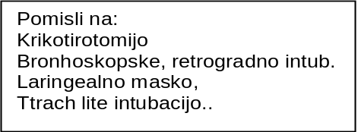

ne
Če je kontraindicirana
ne
da
ne
da
ne
da
Kriteriji za neuspelo intubacijo
Ventilacija z masko in dihalnim balonom lahko vzdržuje SaO2 > 90% ?

Krikotirotomija
Pomisli na
kombitubus
laringealna maska
bronhoskopija
trach lite
Uspešna vstavitev? Dovolj časa?
Tubus z napolnjenim mešičkom v traheji?
Definitinivna oskrba dihalne poti
Sa O2 > 90%

Krikotirotomija
Oskrba po intubaciji
Kliči pomoč

3. NEUSPELA INTUBACIJA

Definicija
Definicije neuspele intubacije se med seboj razlikujejo O neuspeli intubaciji oz. o neuspeli oskrbi dihalne ( failed airway) lahko govorimo po treh neuspelih poskusih intubacije. Praktično moramo pri neuspeli intubaciji upoštevati več dejavnikov:
1. število neuspelih poskusov intubacije ( npr. tri)
      - sposobnost ventiliranja bolnika z dihalnim balonm in masko
      - sposobnost vzdrževati normalne vrednosti saturacije kisika
      - sposobnost prikazati vhod v grlo pri laringoskopiji
Na primer, pri poškodovanecu z strelno poškodbo vratu,ki ima zaradi poškodbe močno spremenjeno anatomijo dihalni poti in ne more sam vzdrževati proste dihalne poti in zadostne oksigenacije, o neuspeli intubaciji govorimo že po prvem neuspelem poskusu intubacije. V tem primeru je takoj indicirana kirurška dihalna pot.
Klinično je neuspela oskrba dihalne poti lahko:
- neuspela intubacija, vendar možna ventilacija bolnika ( po treh neuspelih poskusih, ko intubira izkušena oseba)
- neuspela intubacija in neuspela ventilacija

ALGORITEM ZA NEUSPELO INTUBACIJO

KAKO UKREPAMO OB NEUSPELI INTUBACIJI?
V prvem primeru, ko bolnika ne moremo intubirati, lahko pa ga ventiliramo z masko in dihalnim balonom in vzdržujemo saturacijo kisika > 90%. V takem primeru ima oseba, ki intubira na razpolago nekaj časa in si izbere alternativno tehniko za intubacijo; npr trachlite, retrogradno intubacijo, Fastrah ( laringealno masko s pomočjo katere je možno bolnika intubirati) ali fiberoptične metode. Izbere tisto, ki jo ima na razpolago oz .jo zna uporabiti, saj v literaturi niso opisane prednosti posamezne tehnike pred drugo. Med ventilacijo z dihalnim balonm in masko moramo ves čas izvajati Selickov manever.
Drugi primer, ko bolnika ne moremo intubirati, niti zadovoljivo ventillirati, je veliko bolj resen in ogrožajoč. Ukrepati moramo tako, da izvedemo kiruško oskrbo dihalne poti - krikotirotomijo. V primeru, da taka oskrba nit taokj pri roki,lahko uporabimo alternativen pripomočke za vzdrževanje proste dihalne poti – kombitubus , laringealno masko ali laringealni tubus (če obstrukcija dihalne poti ni na nivoju ali pod glasilkami).

ZAKLJUČEK
Pomembno se je vnaprej pripraviti na morebitno neuspelo intubacijo v urgentnih sitacijah, še posebej kjer je prisotna časovna omejitev, ki ne dopušča zelo natančne ocene dihalnih poti in tudi zato ker se pojavlja z predvidljivo pogostostjo.
Zapolnimo si, da je prvi odgovor na neuspelo ventilacijo z masko in dihalnim balonom boljša ventilacija z masko in dihalnim balonom. Potrebno je izboljšati položaj glave in spodnje čeljusti, vstaviti orofaringealni tubus, morebiti uporabiti dve roki za držanje maske in ponovno poskusiti z ventilacijo.
Pri pričakovani težki intubaciji se odločimo za budno tehniko laringoskopije z uporabo sedacije in lokalne anestezije.

IV. ZDRAVILA, KI SE UPORABLJAJO PRI RSI

Pri RSI uporabljamo naslednje skupine zdravil :
I. sedativi in indukcijska zdravila ( hipnotiki):
II. mišični relaksanti
III. ostala zdravila ( ki jih dajemo za zmanjšanje negativnih učinkov intubacije)

- Sedativi in indukcijska zdravila ( hipnotiki):

Idealno indukcijsko zdravilo naj bi hitro povzočilo izgubo zavesti bolnika in amnezijo, poleg tega naj bi zagotavljal analgezijo in naj ne bi vplivalo na možganski perfuzijski tlak in kradiocirkulatorno stablinost, njegov učinek naj bi bil hitro reverzibilen in ne bi smel imeti pomembnih stranskih učinkov. Na žalost takega zdravila nimamo.
Večina indukcijskih zdravil je močno lipofilna in imajo zato hiter nastop delovanja (v 15 do 30 sekundah) po venskem dajanju. Njihov klinični učinek je kratkotrajen zaradi redistribucije zdravila . Vsa indukcijska zdravila povzročajo depresijo miokarda in posledičen padec krvnega tlaka. Ti učinki so odvisni od vrste indukcijskega zdravila, od stanja bolnika, odmerka in hitrosti dajanja zdravila.

Zdravila, ki jih uporabljamo za indukcijo spadajo med sedative in hipnotike . Mednje spadajo:
1. Ultra kratko delujoči barbiturati : thiopenthal (NESDONAL)
2. Benzodiazepini : midazolam (DORMICUM)
3. Mešana zdravila : etomidate (HYPNOMIDATE), propofol (DIPRIVAN) in ketamin (KETANEST)

1. ULTRA KRATKO DELUJOČI BARBITURATI

Thiopental ( NESDONAL, THIOPENTHAL)
1 ampula: 500mg ali 1000 mg thiopentala v prahu

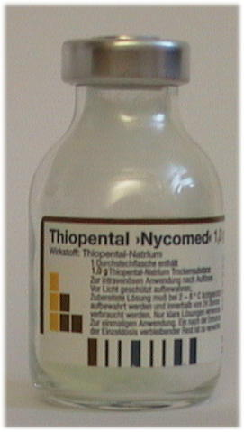

Kako pripravimo zdravilo ?

V steklenčko ,kjer je 1000 mg tiopentala, damo 20 ml fiziološke raztopine. V stekleničko, v kateri je 500 mg tiopentala, damo 10 ml fiziološke.
V 1 ml dobljene raztopine je 50 mg tiopentala.

Odmerek za indukcijo: 3 do 5 mg/kg

Thiopental je hitrodelujoč hipnotik ki se primarno uporablja kot indukcijsko zdravilo. Deluje cerebroprotektivno, zmanjšuje porabo kisika v možganih in znižuje intrakranijalni tlak, med tem ko perfuzija možganov ostaja nespremenjena. Že dolgo se uporablja kot sedativni hipnotik za RSI in za uvod v anestezijo. Zaradi hitrega učinka, kratkega trajanja delovanja in relativno predvidljivih stranskih učinkov, velja za dobro indukcijsko zdravilo.
Odmerek Thiopentala je odvisen od hemodinamskega stanja pacienta. Je močan venodilatator in povzroča depresijo miokarda. Zaradi tega je potrebno odmerek zmanjšati pri starejših in hipovolemičnih pacientih.
Priporočen odmerek pri normovolemičnem odraslem pacientu je 3-5mg/kg , vensko, pri hipovolemičnem pa 1-3 mg/kg vensko. Pri normovolemičnem otroku je priporočeni odmerek 5-8 mg/kg. Pri hipotenzivnih pacientih se izogibamo dajanju Thiopentala.
Thiopental začne delovati 15-30s po venski aplikaciji, bolnik izgubi zavest in preneha dihati. Učinek traja 3-5 min.
Glavni stranski učinki so: depresija dihanja, venodilatacija in depresija miokarda. Venodilatacija in depresija miokarda povzročata hipotenzijo ki je bolj izražena pri hipertenzivnih, kot pri normotenzivnih pacientih. Povzroča od odmerka odvisno sproščanje histamina ki pa v večini primerov ni klinično pomembno. Thiopental prehaja čez placento. Odmerki ki so še varni za fetus so do 6 mg/kg vensko, večji odmerki povzročajo fetalno kardiovaskularno depresijo.
Ekstravazacija Thiopentala povzroča tkivno nekrozo.
Absolutna kontraindikacija za dajanje Thiopentala je akutna intermitentna porfirija.

2. BENZODIAZEPINI

Midazolam (Dormicum) 1 ampula: 5mg v 5 ml raztopine
Diazepam ( Apaurin) 1 ampula: 10 mg v 2 ml raztopine

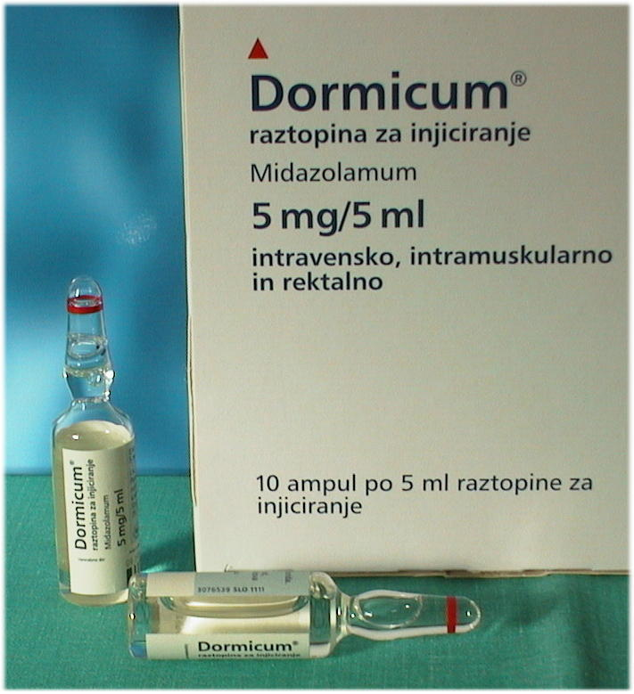

Kako pripravimo zdravilo ?

V 5ml ampuli je 5mg midazolama, potegnemo ga v 5ml brizgo.
Zdravila ni potrebno redčiti.
V 1 ml raztopine je 1 mg midazolama.

Odmerek za indukcijo: 0,2 mg/kg

Učinki benzodiazepinov se kažejo kot amnezija, anksioliza, centralna mišična relaksacija, sedacija, antikonvulzivni učinki in hipnoza.
Posebnost delovanja benzodiazepinov je amnezija, ki je odvisna od odmerka.
Lipofilnost benzodiazepinov se precej razlikuje, bolj ko je benzodiazepin topen v lipidih, hitrejši in kratkotrajnejši je njegov učinek.
Midazolam (Dormicum) je najbolj topen med benzodiazepini in ima torej najhitrejši začetek delovanja (30-60 sekund), diazepam (Apaurin) začne delovati po 45-90 sekundah. Pri benzodiazepinih učinek nastopi pozneje kot pri barbituratih.
Razpolovni čas midazolama je okoli 2 uri in za diazepam od 20 do 50 ur.
Primarno se za benzodiazepine odločimo takrat, ko želimo doseči predvsem sedativni in amnestični učinek. Za enak učinek potrebujejo različni bolniki različen odmerek benzodiazepina. Moški so bolj občutljivi na enak odmerek zdravila kot ženske, starejši ljudje pa bolj kot mlajši. Zaradi tega je težko izbrati pravi odmerek benzodiazepina kot indukcijskega zdravila. Standardni indukcijski odmerek midazolama je 0,2 mg/kg, diazepama pa 0,3 do 0,5 mg/ kg.
Glavni stranski učinek , ki je odvisen od odmerka, je zmanjšanje žilnega upora in direktna depresija miokarda s hipotenzijo.
Tudi benzodiazepini gredo preko placente in povzročajo fetalno depresijo, vnedar v manjši meri kot barbiturati.
Benzodiazepini med vsemi indukcijskimi zdravili povzročijo najboljšo amnezijo. Zaradi njihovega počasnejšega začetka delovanja, večje variabilnosti pravega odmerka in stranskih učinkov ( predvsem hipotenzije) so manj atraktivni kot indukcijsko sredstvo pri RSI kot npr. etomidate. Benzodiazepini so učinkoviti in varni za vzdrževanje sedacije po intubaciji. ( odmerek npr. diazepama 0,2 mg/ kg v začetku, nato pa ca 20 do 30% tega odmerka po 30 do 60 minutah)

3. MEŠANA SKUPINA ZDRAVIL ZA INDUKCIJO

A. Etomidat ( HYPNOMIDATE)

1 ampula : 20 mg etomidata v 10 ml raztopine

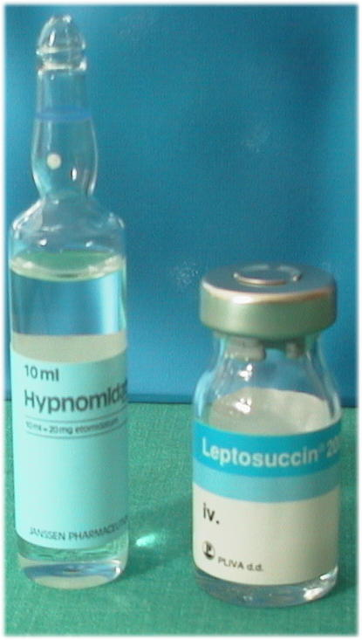

Kako pripravimo zdravilo ?

V 10 ml ampuli je 20mg etomidata, potegnemo ga v 10 ml brizgo.
Zdravila ni potrebno redčiti.
V 1 ml raztopine je 2 mg etomidata.

Odmerek za indukcijo: 0,2 mg – 0,3 mg/kg

Spada med imidazolne derivate in deluje primarno kot hipnotik. Je najbolj hemodinasko stabilen med vsemi indukciskimi zdravili in hrati deluje cerebroprotektivno. V indukcijskem odmerku, ki je 0,2 do 0,3 mg/ kg, povzroča minimalno respiratorno in miokardno depresijo.
Etomidat zmanjša povišan intrakranialni tlak ( predhodno zvišan IKT in poraste IKT med intubacijo) – zmanjša porabo kisika v možganih in zmanjša pretok krvi skozi možgane, ne vpliva pa na cerebralni perfuzijski tlak.
Pri zdravem,hemodinamsko stabilnem odraslem je priporočen odmerek za indukcijo 0,3 mg/ kg, pri nestabilnih bolnikih pa izberemo manjši odmerek ( 0,15 mg/kg). Etomidat začne učinkovati po 20 do 30 sekundah njegov učinek popusti po 7 do 14 minutah.
Etomidat ne sprošča histamina, lahko pa povzroča slabost z bruhanjem, bolečino na mestu dajanja ( dajemo ga v čim večjo periferno veno), mioklonični zgibki v okončinah in kolcanje. Lahko tudi zavre izločanje kortizola in aldosterona iz nadledvične žleze, kar pa po enkratnem dajanju etomidata običajno ni klinično pomembno.

B. Ketamin ( KETANEST, KETALAR)

1 ampula Ketanest 50: 50 mg/ ml raztopine ( 10 ml)

Kako pripravimo zdravilo ?

V 10 ml ampuli je 500mg ketamina.
V 10 ml brizgo potegnemo 2 ml ketamina in dodamo fiziološko do 10 ml.
V 1 ml raztopine je 10 mg ketamina.

Odmerek za indukcijo: 1 do 2 mg/kg
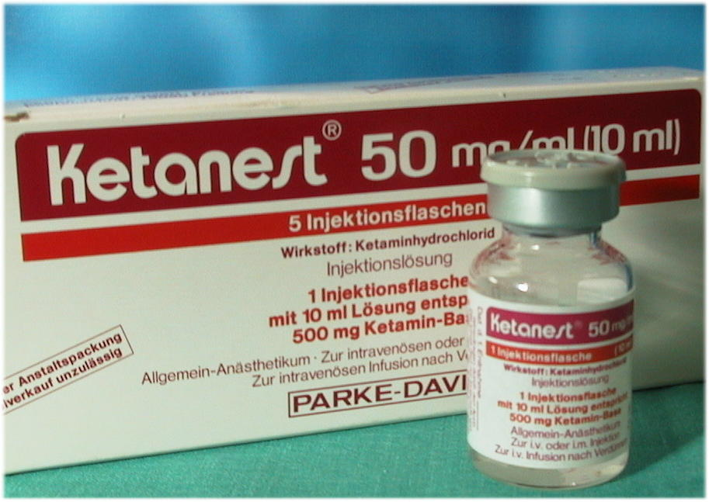

Ketamin je derivat PCP in spada med disociativne anestetike, povzroča odlično analgezijo, anestezijo in amnezijo, ki pa ni tako izražena kot pri benzodiazepinih. Ketamin sprošča kateholamine in povzroča porast frekvence srca in tlaka pri tistih, pri katerih simpatikus še ni maksimalno aktiviran. Poveča kortikalno aktivnost možganov in lahko potencira porast intrakranialnega tlaka in je zato relativno kontraindiciran pri bolnikih s zvišanim IKT. Ketamin sprošča gladke mišice dihal in ima bronhodilatatorni učinek. Zato je ugoden kot indukcijsko zdravilo za intubacijo bolnikov z bronhokonstrikcijo ali hiper- reaktivnostjo dihalnih poti ( astma, KOPB). Uporaba ketamina kot indukcijskega zdravila pri RSI je indicirana pri hipoveolemičnih ali hipotenzivnih bolnikih, ki nimajo hude poškodbe glave in pri hemodinamsko nestabilnih bolnikih s srčno tamponado ali odpovedjo srca ne ishemične etiologije. Pri bolnikih z ishemično boleznijo srca namreč ketamin sprošča kateholamine in le ti povečajo porabo kisika v miokardu.
Indukcijski odmerek ketamina je 1 do 2 mg / kg vensko. Učinek danega zdravila nastopi po 15 do 30 sekundah, traja 10 do 15 minut. Pri odmerkih nad 1,5 mg /kg ketamin lahko povzroča depresijo miokarda.
Ketamin povzroča zaradi svojih stimulirajočih učinkov močneje izražen laringealni refleks, povečano slinjenje in izločanje bronhialne sluzi in laringospazem. ( za zmanjšanje slinjenja lahko uporabimo Atropin v odmerku 0,02 mg /kg vensko).
Zaradi neprijetnih halucinacij, ki jih povzroča ketamin pogosteje pri odraslih kot pri otrocih, mu vedno dodamo manjši odmerek benzodiazepina.
Ketamin v neobičajnih razmerah lahko damo tudi muskularno, indukcijski odmerek je takrat 4 do 6 mg kg.

C. Propofol ( DIPRIVAN)

1 ampula ( 20 ml) vsebuje 200 mg propofola ( 10 mg/ ml)

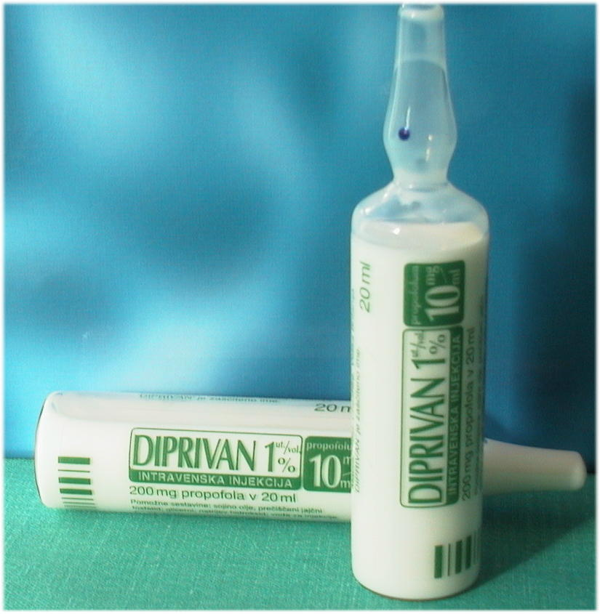

Kako pripravimo zdravilo ?

V 20 ml ampuli je 200 mg propofola..
Zdravilo potegnemo v 20 ml brizgo.
V 1 ml raztopine je 10 mg ketamina.

Odmerek za indukcijo: 2 do 2,5 mg/kg

oziroma 0,5 do 1,2 mg/kg pri stareših bolnikih

Propofol je alkilfenolni derivat s hipnotičnimi lastnostmi, je močno lipidotopen. Spada med splošne anestetike s hitrim začetkom in kratkotrajnim delovanjem.
V indikucijskih odmerkih povzroča depresijo miokarda in hipotenzijo in prepreči porast IKP, vendar na račun cerebralnega perfuzijskega tlaka. Zaradi tega se le redko uporablja kot indukcijsko zdravilo pri RSI Farmakološke lastnosti ima podoben kot tiopental in etomindat, vendar povzroča močnejšo depresijo miokarda in venodilatacijo in hipotenzijo kot tiopental.
Propofol se uporablja tudi pri hiper - reaktivnih bolezni dihal.
Indukcijski odmerki za propofol so pri mlajših in hemodanimasko stabilnih 2 do 2,5 mg / kg, pri starejših uporabljamo manjše odmerke. ( 0,5 do 1,2 mg / kg).

Mišični relaksanti

Mišični relaksanti predstavljajo temelj RSI, saj omogočajo nadzor nad bolnikom in olajšajo intubacijo. Mišični relaksanti nimajo analgetičnih ali sedativnih učinkov in jih moramo vedno dajati skupaj z drugim indukcijskim zdravilom ( hipnotikom, sedativom)
Razdelimo jih v dve veliki skupini:
a)nekompetitivni ali depolarizirajoči mišični ralaksanti – edini predstavnik je sukcinilholin ( Leptosuccin)
b) kompetitivni ali nedepolarizirajoči mišični relaksanti – teh je več; vecuronium ( Norcuron), pancuronium, atracurium…….
A. NEKOMPETITIVNI ali DEPOLARIZIRAJOČI MIIŠIČNI RELAKSANTI

Sukcinilholin ( LEPTOSUCCIN)

1 ampula vsebuje 200 mg ali 500 mg sukcinilholina v prahu

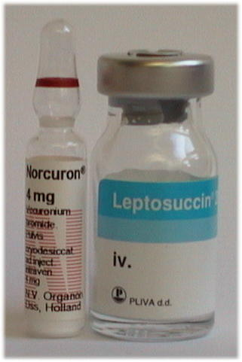

Kako pripravimo zdravilo ?

V steklenčko, v kateri je 200 mg leptosukcina damo4 ml fiziološke raztopine. V stekleničko, v kateri je 500 mg leptosukcina damo 10 ml fiziološke.
V 1 ml dobljene raztopine je 50 mg leptosukcina.

Odmerek : 1,5 mg/kg

Sukcinilholin se veže na živčno mišični stik na nikotinske acetilholinske receptorje, kar pripelje do depolarizacije , kar se kaže kot fascikulacije, nato sledi paraliza. Sukcinilholin stimulira tako nikotinske kot muskarinske receptorje. Lahko deluje negativno inotropno, vendar je ta učinek tako minimalen da klinično ni pomemben. Stimulacija muskarinskih receptorjev v srcu povzroča bradikardijo ki je še posebej izražena pri otrocih. Temu učinku se izognemo s predhodnim dajanjem Atropina.
Trajanje delovanja Sukcinilholina je odvisno od hitrosti hidrolize z pseudoholinesterazo in difuzijo zdravila stran od motorične ploščice, ki ne vsebuje tega encima. Tako le del sukcinilholina apliciranega vensko doseže motorično ploščico in naredi paralizo. Zaradi tega pri RSI ima uporaba večjih odmerkov prednost pred manjšimi odmerki, nepopolna paraliza namreč lahko ogrozi pacienta ker ga zaradi tega ne moremo intubirati. Obstajajo priporočila (še zlasti na terenu, kadar ne poznamo natančne telesne teže pacienta) da izračunan odmerek na telesno težo povečamo še za 20%. 70 kg težek pacient bi potreboval 105 mg sukcinilholina (70 X 1,5 mg) temu dodamo še 20%, kar je 105 + 20 =125 mg. Ne bojimo se prevelikega odmerka sukcinilholina, pač pa se bojimo nezadostne relaksacije in zaradi tega neuspele intubacije pri premajhnih odmerkih sukcinilholina.
Priporočeni odmerek sukcinilholina za odrasle je 1,5 mg/ kg vensko.
Izjemoma ga lahko damo tudi muskularno v odmerku 3 mg/kg.
Po venskem dajanju sukcinilholina se pojavijo fascikulacije po 10 do 15 sekundah, paraliza nastopi po 45-60 sekundah. Začetna povrnitev spontane ventilacije po 3-5 minutah, zadostna spontana ventilacija pa po 8-10 minutah.
Pri otrocih pod 10 letom starosti je priporočen odmerek 2 mg/kg, za novorojene pa 3 mg/kg vensko.
Vsem otrokom pod 10-tim letom pred aplikacijo Sukcinilholina damo 0,02 mg/kg Atropina. Atropin prekine bradikardijo ki nastane zaradi delovanja sukcinilholina in tudi bradikardijo zaradi stimulacije dihalnih poti.
Stranski učinki sukcinilholina so: fascikulacije, hiperkaliemija, bradikardija, podaljšana nevromišična blokada, maligna hipertermija in trismus masetrov.
- Fascikulacije: sočasno z fascikulacijami pride do porasta intrkarnialnega in očesnega pritiska.Pri bolnikih, pri katerih obstaja možnost povišanega IKP, lahko ta dvig preprečino z predhodnim dajanjem defascikulirajočega odmerka nedepolarizirajočega mišičnega relasana, npr Norcurona in sicer v 10% odmerku ( 0,01 mg/kg).
- Hiperkaliemija: že v normalnih razmerha pri dajanju sukcinilholina pride do porasta serumskega kalija do 0,5 mmol/l. V posebnih okoliščinah ( opekline, crush poškodbe, denervacijske poškodbe, multipli sklerozi) pa je ta porast veliko večji ( do 10 mmol/l) in lahko povzroči nevarne motnje srčnega ritma. Pri opeklinah in poškodbah ta nevarnost ne nastopi takoj po poškodbi, temveč se pojavi po 2 do 7 dneh in traja različno dolgo ( pri opeklinah tudi do 2 let ).
- Bradikardija : nastopi večinoma pri otrocih pod 10 letom starosti . Izognemo se ji z dajanjem atropina v odmerku 0,02 mg / kg 3 minute pred dajanjem sukcinilholina. Pri odraslih se bradikardija pojavi pri dajanju ponovnih odmerkov sukcinilholina.
- Podaljšana nevro – mišična blokada je lahko posledica prirojenega pomanjkanja pseudoholin esteraze ( relaskacija je lahko podaljšana na nekaj ur) ali pridobljenih motenj v delovanju pseudoholiesteraze ( zastrupitev z organofosfati, kokainom, nekatere kronične bolezni, nosečnost, zdravila – Reglan), kjer pride do podaljšanega delovanja sukcinilholina na 20 – 25 minut.
- Maligna hipertermija: je zelo redek, a nevaren zaplet, ki lahko nastopi po dajanu sukcinilholina in ima 60% smrtnost. Gre za genetsko vezano okvaro skeletne muskulature, pri kateri lahko po dajanju sukcinilholina takoj ali z zakasnelostjo pride do mišične rigidnosti,trizmusa masterov, avtonomne nestabilnosti, hipoksije in hipotenzije, povišane telesne temeprature in multiorganske odpovedi. Pozitivna osebna ali družinska anamneza maligne hipertermije je absolutna kontraindikacija za relaksacijo s sukcinilholinom.
- Trismus masetra: občasno dajanje sukcinilholina povzroči povečan tonus žvekalk še posebej pri otrocih. Ponavadi traja le krajši čas in ne otežuje intubacije. V primeru da se stopnjuje in prihaja do krčev tudi v drugih mišicah moramo pomisliti na morebitno maligno hipertermijo.
Kontraindikacije:
- Osebna ali družinska anamneza maligne hipertermije
- Opekline po 24 urah
- Chrush in denervacijske (poškodba hrbtenjače) poškodbe po 7 dneh
- Nevromuskularne bolezni (multipla skleroza in amiotrofna lateralna skleroza)
Kadar je sukcinilholin kontraindiciran uporabimo mišični relaksans iz druge skupine npr. Norcuron

Kompetitivni, nedepolarizirajoči mišični relaksanti tekmujejo in blokirajo delovanje acetilholina na nevromišičnem stiku in tako povzročijo paralizo brez predhodnih fascikulacij. Razdeljeni so v dve veliki
skupini, od katerih se v RSI uporabljajo predvsem relaksanti iz aminosteroidne skupine ( vekuronij, pankuronij…)

Vecuronium ( NORCURON)

1 ampula: 4 mg v norkurona prahu + 1 ml ampula raztopine

Kako pripravimo zdravilo ?

Najprej v brizgalko potegnemo raztopino
( solvent) in ga dodamo ampuli v kateri je 4 mg norcurona v prrahu..
V 1 ml dobljene raztopine je 4 mg norkurona.

Odmerek za relaksacijo : 0,1 mg/kg

Odmerek za defascikulacijo : 0,01 mg/kg

V RSI se uporablja, kadar je uporaba sukcinilholina kontraindicirana, v postintubacijskem obdobju za vzdrževanje relaksacije pacienta in kot defascikulirajoče sredstvo v premedikaciji pri bolnikih z zvišanim intrakranialnim tlakom.
V primerjavi s sukcinilholinom ima počasnejši nastop delovanja ( ca 2,4 min), njegov učinek traja dlje ( ca 45 min), zato ga kot mišični relaksant pri RSI ne uporabljamo pogosto.
Odmerek Norkurona je 0,1 mg/kg. (npr. za 80 kg pacienta je to 8 mg)
Pri bolnikih z povišanim intrakranialnim tlakom v premedikaciji damo defascikulirajoči odmerek Norkurona , ki znaša 10% normalnega odmerka – 0,01 mg/ kg.

Norkuron nima pomembnih stranskih učinkov, ne vpliva na krvni tlak in frekvenco srca, ne povzroča hiperkaliemije.

Učinek kompetitivnih nedepolarizirajočih mišičnih relaksantov lahko izničimo z dajanjem Prostigmina ki zavre delovanje acetilholinesteraze.

Ostala zdravila, ki se uporabljajo pri RSI

1. LIDOKAIN ( XYLOCAIN)

Uporablja se v odmerku 1,5 mg/kg vensko tri minute pred intubacijo. V takem odmerku preprečuje kašelj in porast upora v dihalnih poteh, ki se pojavi kot posledica intubacije. Zmanjša tudi učinek intubacije na porast intrakranialnega tlaka. (IKT) To naredi tako, da poglobi anestzijo, zmanjša porabo kisika v možganih in zmanjša pretok krvi skozi možgane. Uporaba lidokaina je indicirana kot premedikacija pri RSI bolnikov z rekativnimi bolezni dihal ( astma) in pri bolnikih z povišanim IKT.
Lidokain lokalno uporabljamo, ko intubiramo budnega bolnika.

2. OPIOID – FENTANYL

Je kratko delujoči morfiju analgetik, učinek traja okoli 20 min, ne sprošča histamina.
Fentanyl uporabljamo v RSI kot zdravilo v premedikaciji pri RSI, ki zmanjša odgovor simpatikusa na laringoskopijo in intubacijo. V zadosti visokih odmerkih vsi analgetiki razen Ketamina zavrejo simpatični odgovor na intubacijo. Fentanyl uporabimo pri tistih bolnikih, kjer se hočemo izogniti porastu krvnega tlaka ob intubaciji : bolniki z ishemično boleznijo srca, povišanim IKT, aortno anevrizmo in diskecijo….
Odmerek Fentanyla v te namene ( kot premedikacija) je 2 mikrograma/ kg ( 0,002 mg/kg)
V 1 ampuli je 2 ml raztopine, ki vsebuje 0,05 mg/ ml fentanyla.
Stranski učinki fentanyla so depresija dihanja, padec krvnega tlaka, bradikardija, navsea, pri večjih odemrkih včasih povzroča rigidnost torakalnih mišic.

3. ATROPIN

Atropin je indiciran v RSI pri otrocih pod 10 letim starosti, saj prepreči bradikardijo po intubaciji. Damo ga 3 minute pred intubacijo v odmreku 0,02 mg/kg.
Damo ga tudi odraslim, če morajo dobiti ponoven odmerek sukcinilholina, saj to lahko povzroči bradikardijo. Damo ga v odmerku 0,5 mg do 2 mg vesnko.

4. DEFASCIKULIRAJOČA ZDRAVILA

Uporabljamo jih pri bolnikih s povišanim IKT, bodisi zaradi poškodbe ali bolezni. 3 minute pred indukcijo in intubacijo damo 10% normalnega odmerka nedepolarizirajočega mišičnega relaksanta, npr. Norkurona. Lahko se zgodi ( čeprav redko), da že tako majhni odmerki povzročijo paralizo bolnika.V takem primeru je potrebno bolnika takoj intubiati.

V. OSNOVE MEHANSKE VENTILACIJE

Pri spontani ventilaciji potegnemo zrak v pljuča (negativni tlak) pri mehanski ventilaciji pa je zrak potisne v pljuča (pozitivni tlak). V obeh primerih mora bodisi negativni ali pozitivni tlak biti zadosti velik da premaga upor v dihalnih poteh in napolni pljuča z potrebnim dihalnim volumnom.
- Dihalni volumen (Tidal volumen) je volumen enega vdiha in znaša 10-15ml /kg. Manjši dihalni volumni in višje frekvence dihanja se pogosto uporabljajo pri restriktivnih pljučnih boleznih zato ker visoki dihalni volumni povzročajo prevelik porast tlaka v dihalih.
- Frekvenca dihanja običajna frekvenca s katero začnemo mehansko ventilacijo je 10 vdihov/minuto za odrasle. Veliko višja je pri novorojenčkih, dojenčkih pri majhnih otrocih in v primerih povečane produkcije ogljikovega dioksida (npr. vročinska stanja, acidoza…) Del dihal v katerem ne poteka izmenjava plinov predstavlja mrtvi prostor (velike dihalne poti). Če izberemo zelo visoke frekvence dihanja in majhne dihalne volumne obstaja nevarnost da bomo ventilirali samo mrtvi prostor, nevarnost za to je še posebej velika pri dojenčkih in majhnih otrocih.
- Koncentracija vdihanega kisika (FiO2) predstavlja delež kisika v vdihanem zraku in je lahko od 21-100%.
- Upor v dihalnih poteh Več faktorjev vpliva na upor v dihalih. Velikost tubusa (premer in dolžina) pomembno vplivata na upor v dihalnih poteh.
- Načini ventilacije se nanašajo na način kako sodelujeta ventilator in bolnik. Obstajajo trije načini ventilacije:
- CMV (continous mechanical ventilation) –kontrolirana mehanska ventilacija. Ponavadi jo izberemo za bolnike ki ne dihajo sami (npr. pri bolnikih kjer smo uporabili mišični relaksant). Pacient dobi določeno število vdihov vsako minuto, z vsakim vdihom dobi v naprej določen dihalni volumen. Temu se reče tako imenovani kontrolirani vdih. Če pacient sam začne dihati, bo negativen tlak pri vdihu sprožil ventilator ki bo bolniku vpihnil vnaprej določen dihalni volumen. To je asistiran vdih. Frekvenca dihanja pri tem ne bo padla pod nastavljeno vrednost.
- SIMV (synchronized intermittent mandatory ventilation)-sinhronizirana intermitentna mandatorna ventilacija. Ta način ventilacije izberemo za bolnike ki že sami dihajo, vendar z izbiro tega načina ventilacije hočemo zagotoviti minimalno minutno ventilacijo (nastavimo frekvenco dihanja in dihalni volumen). Pacient dobi minimalno število vdihov vsako minuto z vnaprej določenim dihalnim volumnom (to so mandatorni, ali asistirani vdihi). Pacient lahko diha tudi spontano z frekvenco ki je višja od nastavljene in z volumni ki si jih sam izbere (to so spontani vdihi). Ta način ventilacije pogosto uporabljajo pri odvajanju bolnika od mehanske ventilacije.
- CPAP (continuous positive airway pressure)-kontinuiran pozitiven tlak v dihalnih poteh. Ta način izberemo za paciente ki dihajo spontano skozi tubus ali traheostomo. Ko bolnik začne z vdihom mu aparat upihne zrak pod pritiskom ki je vnaprej določen. S tem mu pomaga premagati upor v dihalnih poteh in zmanjša dihalno delo.

- Volume control ventilation (VCV) in pressure control ventilation (PCV) –gre za način kako ventilator kontrolira volumen posameznega vpiha.

KAKO ZAČNEMO Z MEHANSKO VENTILACIJO

Bolnik, ki diha spontano ima celo vrsto fizioloških kontrolnih mehanizmov, ki uravnavajo volumen zraka, ki se izmenja v pljučih vsako minuto (minutna ventilacija). Bolnik, ki je v celoti odvisen od ventilatorja pa nima več kontrolnih mehanizmov, temveč je njegova minutna ventilacija odvisna od nastavitev vetilatorja. Za odstranitev nastalega CO2 v organizmu je potrebna določena minutna ventilacija, ki znaša približno 100ml/kg. V spremenjenih metabolnih stanjih, ko se produkcijaCO2 poveča ( npr. febrilno stanje), se minutna ventilacija poveča za približno 25%.
Ko se odločimo, da bomo bolnika preklopili na ventilator, moramo najprej nastaviti parametre ventilacije. Na splošno pri začeznih nastavitvah uporabjamo pravilo deset:
- Vt ( dihalni volumen) : 10 ml/kg
- f ( frkvenca) : 10 vdihov/ min
- FiO2 ( konc. kisika) 1.0
Pri večni bolnikov bomo na ta način dosegli noramlno ventilacijo in oksigenacijo. Lahko uporabimo večje dihalne volumne in manjšo frekvenco, vendar moramo paziti na da ne povzročimo previsokih tlakov v dihalnih poteh. Ravno tako je sprejemljivo, če uporabimo manjše volumne in višje frekvence ventilacije, pri čemer pazimo, da je ventilacija zadostna.

ZAPLETI MEHANSKE VENTILACIJE

Glavno nevarnost pri mehanski ventilaciji predstavlja visok tlak v dihalnih poteh. Lahko povzroči t.i.barotraumo – pneumotoraks ali pneumomediastinum. Visok tlak v dihalnih pa se prenaša direktno na intratorakalni prostor ( srednji intratorakalni tlak) in povzroča pritisk na velike vene in desni atrij in s tem zmanjša priliv krvi v srce in povzroči padec minutnega volumna srca s posledičnim padcem krvnega tlaka. V najhuših primerih lahko popolnoma preperči vtok krvi v srce, kar povzroči zastoj srca z elektro mehansko disociacijo oz PEA. Tlak v dihalnih poteh, ki preseže 35 do 40 cm H2O predstavlja nevarnost barotravme, čeprav le ta lahko nastane tudi pri nižjih tlakih. Enako velja za srednji intratokrakalni tlak in zmanjšanje venskega priliva..
Pri nekaterih bolnikih moramo izbrati pravo razmerje med frekvenco, dihalnimi volumni in tlaki v dihalnih poteh, da zagotovimo optimalno minutno ventilacijo. Dober primer za to je bolnik z astmo. Na eni strani morajo biti dihalni volumni pri določeni frekvenci zadostni, da zagotovijo zadovoljivo minutno ventilacijo, po drugi strani pa želimo, da je čas izdiha čim daljši zaradi obstrukcije v dihalih ( da pride do popolnega izdiha), za kar je potrebna nizka frekvenca. Torej obstaja dilema kako bolniku dati zadosti velik dihalni volumen dovolj hitro ne da bi pri tem prekoračili tlak 40 cmH2O. Izberemo hipoventilacijo (premisivno hiperkapnijo) in se na tan način izognemo visokim pritiskom v dihalih. Pri ventilaciji bolnika z astmo moramo poskrbeti za zmanjšanje upora v dihalnih poteh: uporabimo čim večji tubus in če je možno tubus tudi skrajšamo.

MONITORING INTUBIRANEGA BOLNIKA

      - PULZNA OKSIMETRIJA
      - KAPNOMETIJRA
      - EKG monitor
      - neinvazivno merjenje krvnega tlaka
3

